Дидактическое пособие для начальной школы «Разделительный мягкий знак»

Одной из самых сложных тем, изучаемых в начальной школе является тема «Разделительный мягкий знак». Ошибки по написанию слов с разделительным мягким знаком являются достаточно распространёнными и стойкими у большинства детей и особенно у детей с нарушением письма.
Работая над преодолением ошибок на письме по данной теме у учащихся начальной школы, я проанализировала ошибки, попыталась выяснить их причины, чтобы определить направления работы по данной теме.
Причины, по которым совершаются ошибки при написании слов с разделительным мягким знаком различные.
1. Незнание правила написания слов с этой орфограммой.
2. Неправильное произношение слов из – за несовершенства органов артикуляции.
3.Несформированность или нарушение фонематического восприятия.
4. Несформированность или нарушение фонематического слуха.
5. Недостаточное усвоение роли гласных второго ряда (я, е, ё, ю, и)
6. Нарушение лексико – грамматическом строя языка (лапы волка – волчьи, ухо медведя – медвежье и т.д.).
Учитывая вышеперечисленные ошибки, я определила работу над формированием у детей правильных представлений о произношении и графическом образе слов с разделительным мягким знаком строится с 1 класса.
Направления логопедической работы над темой «Разделительный мягкий знак»
1. Работа над лексико – грамматическим строем речи. (1 класс)
2. Повторение правила написания слов с разделительным мягким знаком.
3. Формирование правильных произносительных навыков.
4. Работа над формированием фонематических представлений.
5. Формирование навыков правильной записи слов с разделительным мягким знаком.
Проблема актуальна и опыта по данной теме накоплено немало. Однако все равно есть дети, которые стойко продолжают писать с ошибками слова с разделительным ь знаком. Размышляя над тем, как помочь таким детям, я «нашла тропинку» и создала дидактическое пособие «Разделительный мягкий знак».
Цель пособия: правильное произношение слов с разделительным мягким знаком, формирование фонематичного слуха, отработка и закрепления навыка написания слов с разделительным мягким знаком.
Оборудование: 2 игровых кубика, игровое распечатанное поле (сама игра), маркер.
Игра может быть организована в паре, в группе, индивидуально.

Правила игры.
Игрок бросает 2 кубика. На обоих кубиках выпадает определенное количество точек. Один кубик мы ставим по горизонтали на точки, равнозначные точкам на кубике, второй кубик аналогично ставим по вертикали. Далее находим в какой ячейке кубики пересекутся и затем работаем с этим словом. (Рисунок 1, 2)
Варианты работы со словом:
1. Определи, нужен ли здесь ь знак. Произнеси правильно слово. Если нужен разделительный мягкий знак - впиши, если не нужен, соедини буквы.
2. Запиши слово в тетрадь, подчеркни орфограмму. Раздели слово на слоги.
3. Составь с этим словом словосочетание, предложение.
4. Работаем над категорией числа: сосчитай от 1 – 10 количество предметов (если это возможно). Например, одна семья, две семьи, три семьи, четыре семьи, пять семей и т.д.
5. Определи число имен существительных.
6. Работа над родовыми окончаниями и категорией рода (ружьё мое, поляна моя и т.д.)
7. Выпиши одушевленные / неодушевленные существительные.
8. Выпиши прилагательные.
Надо сказать, то, что добыто ребёнком с радостью и интересом, принимается и сохраняется надолго.
У детей вызывает интерес данное дидактическое пособие: присутствует момент игры, новизна, соревновательный момент. В то же время педагог решает учебную задачу, поставленную на занятие с использованием данного пособия.
Таким образом, данное пособие способствует формированию у детей фонематического слуха и восприятия, а также формированию навыков правильной записи слов с разделительным мягким знаком. Пособие может быть использовано в качестве дополнительного материала при работе над темой «Разделительный мягкий знак».

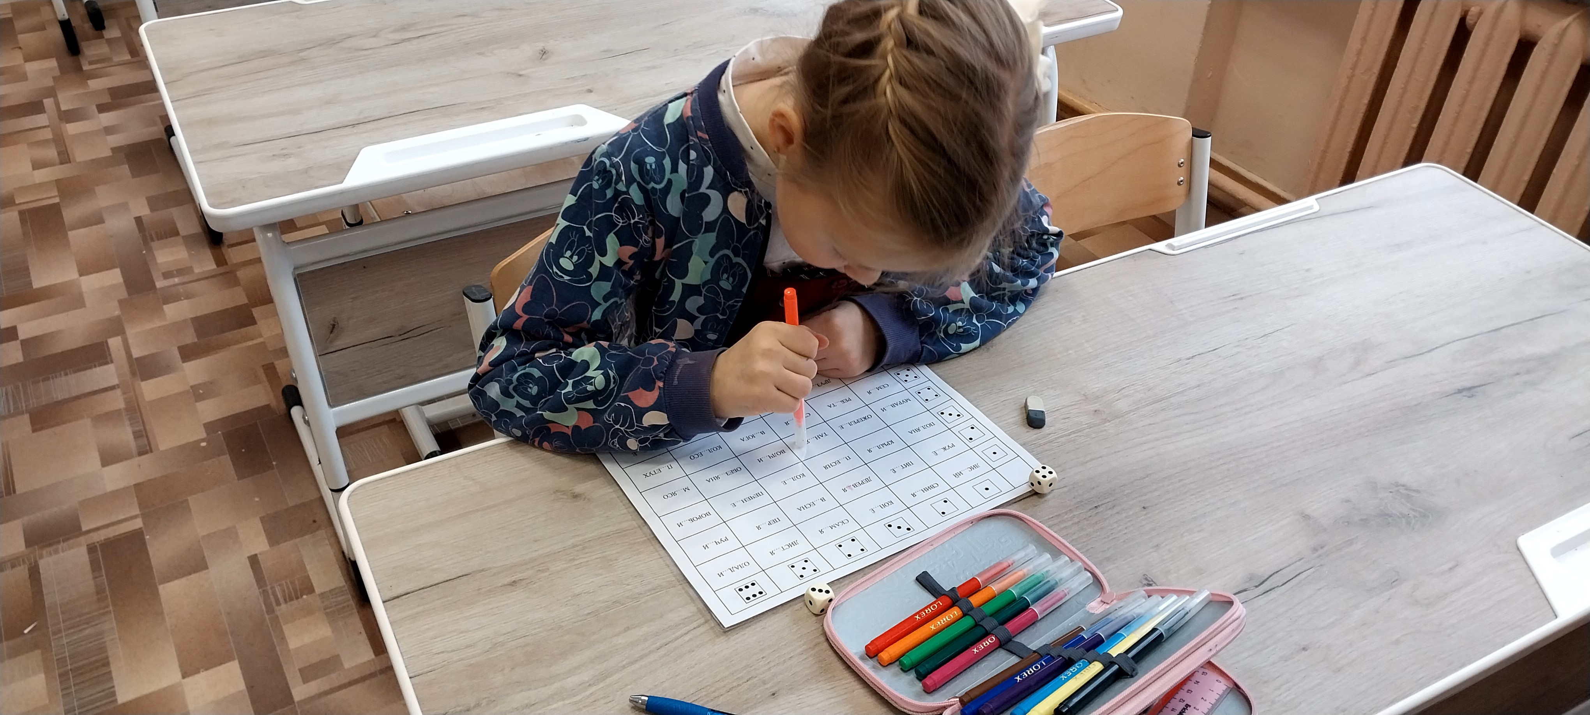
Рис. 1

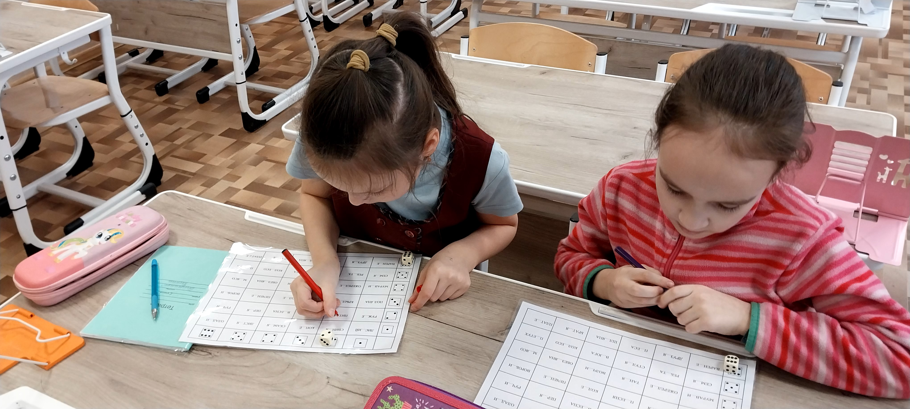
Рис. 2

